附件1　续贷远程受理操作手册（生源地学生在线系统）

**学生在线登陆地址:https://www.csls.cdb.com.cn**

**1.登陆学生在线服务系统**

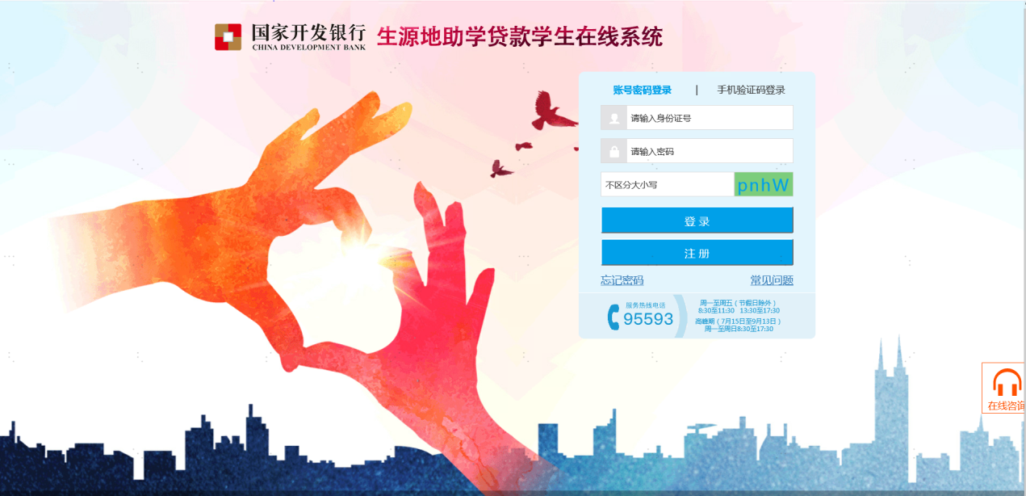

学生可采用**账号密码**登陆，也可采取**手机号**登录。

手机登录注意事项：

1. 同一个手机号每天发送验证码次数限制在5次，超过次数后，需明天再操作；
2. 验证码收到后，有效期5分钟，过期失效；
3. 验证码收到后，在有效期内，输入次数错误超过3次，验证码失效；

**2.登录在线系统后，点击‘申请贷款’**

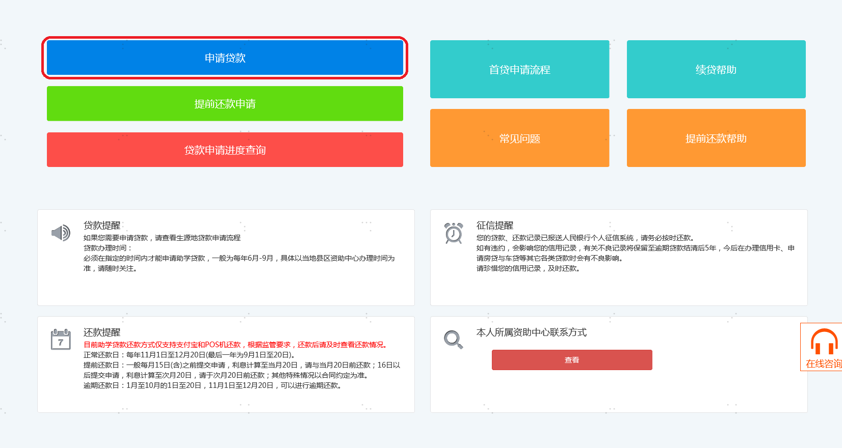

**3.续贷学生点击‘贷款申请’，会弹出短信验证界面。**

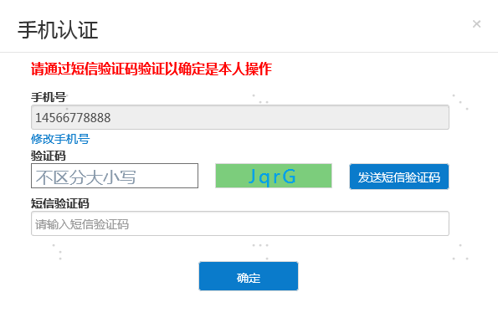

注：该步操作为强制性操作，确保学生操作手机号码与系统所留手机号码保持一致，后续**贷款申请成功短信**和**回执验证码短信**均发送到该手机号码。

**4. 通过验证后点击“确定”会进入续贷申请界面**

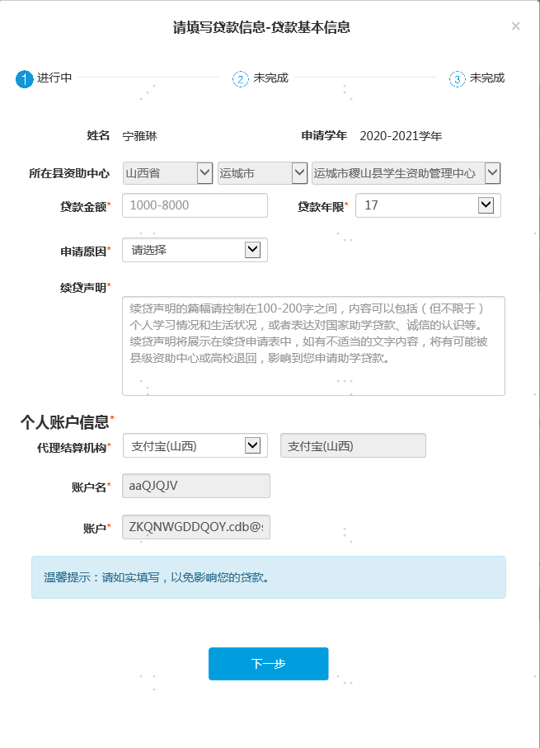

注：该部分内容学生进行**贷款金额**填写、**贷款年限**选择、**续贷申明**填写（务必按要求填写，填写内容不适或不合要求可由县资助中心老师将该学生**本次申请审核退回**），其它项为系统自动取值。

1. **填写贷款基本信息后，点击“下一步”进入共同借款人信息界面。**

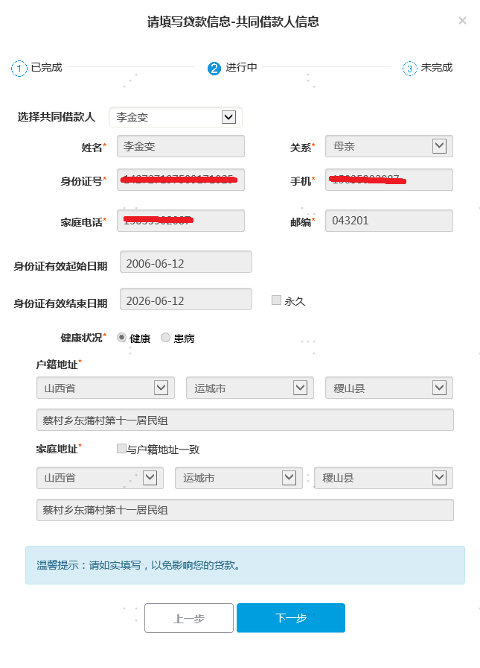

注：选择共同借款人，系统会自动载入您的历史共同借款人，此时学生可以选择历史共同借款人中的一位，如果想新增一位共同借款人需要到资助中心现场新增。其他项为系统自动取值。

**6. 填写共同借款人信息后，点击“下一步”对贷款资料进行确认。**

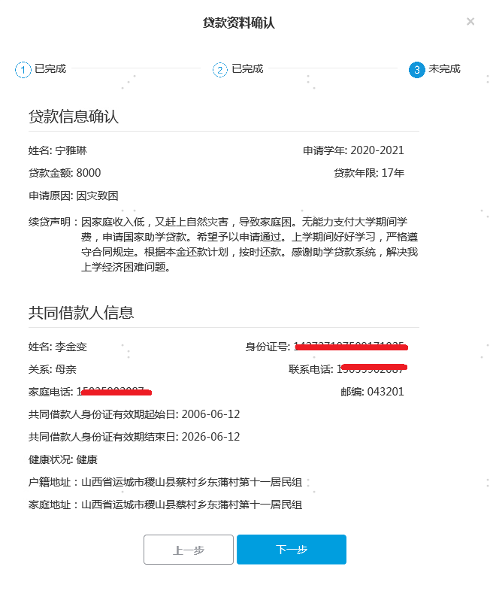

**7. 确认贷款资料无误，点击“下一步”提交贷款材料，系统弹出“贷款申请资料保存成功”，并提示贷款签订方式选择。**

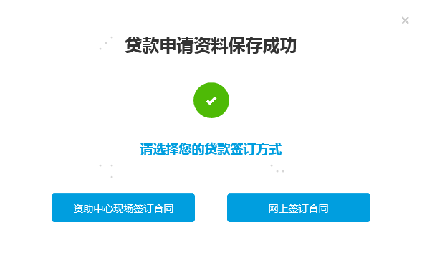

注：如果资助中心开通远程受理后，会出现“请选择您的贷款签订方式”，续贷学生可以选择现场受理，还是网上签订合同。如果资助中心尚未开通电子化和远程受理，仅会出现“资助中心现场签订合同”。

**8. 选择‘网上签订合同’，弹出远程受理协议页面。**

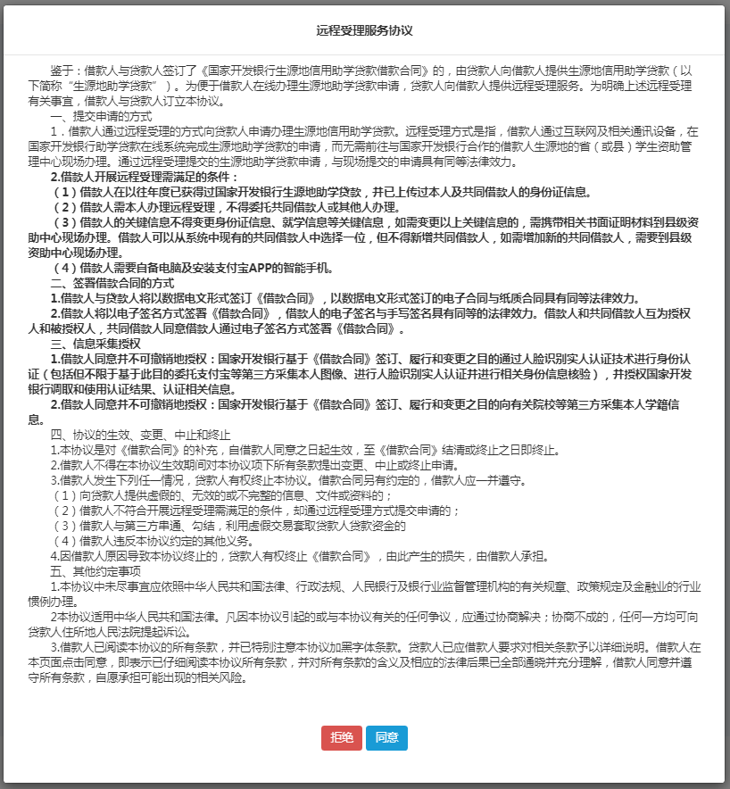

注：点击拒绝后则返回“请选择您的贷款签订方式”，续贷学生可以重新选择“资助中心现场签订合同”进行线下办理。

**9. 同意远程受理协议，进入合同预览页面。**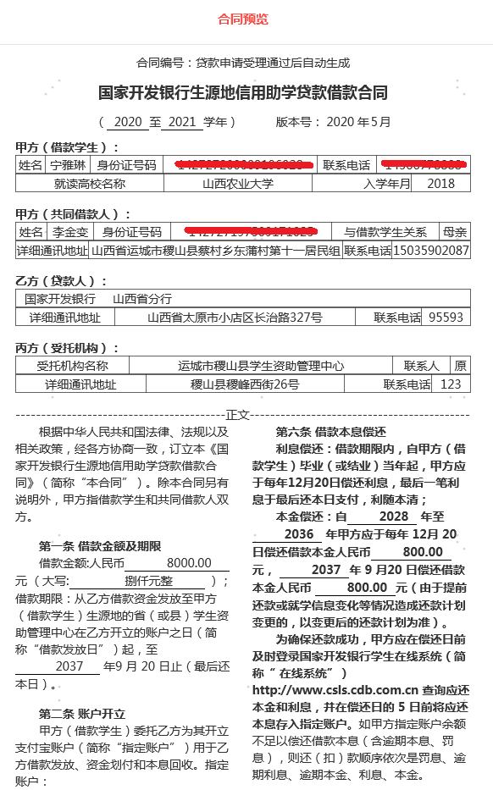

注：合同预览（部分截取），点击“确定”进入身份认证授权界面

**10. 系统弹出“身份认证授权”窗口，自动生成该笔贷款申请支付宝身份验证所需二维码。**

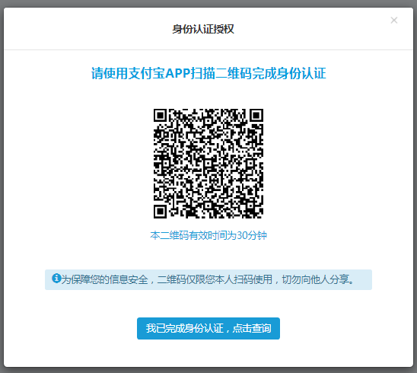

注：使用支付宝APP扫描二维码并开展身份认证期间，要保持生源地学生在线系统身份认证窗口保持**前台开启**状态。

**11. 学生需使用手机支付宝APP扫描二维码**

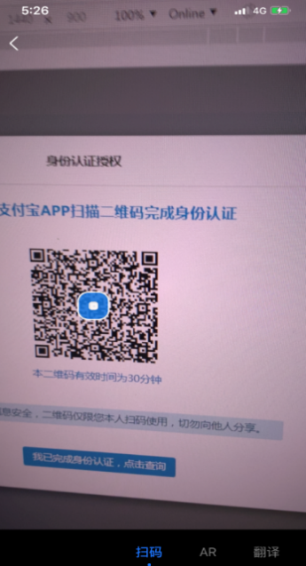

**12. 扫描完成后，自动跳转国家开发银行生源地助学贷款续贷实人认证专用通道，学生需按照提示流程进行身份认证授权**

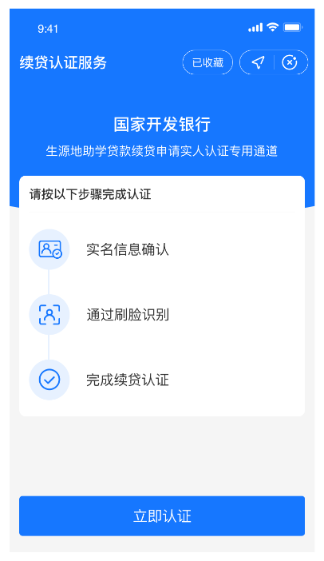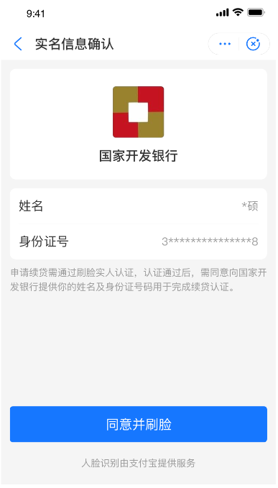 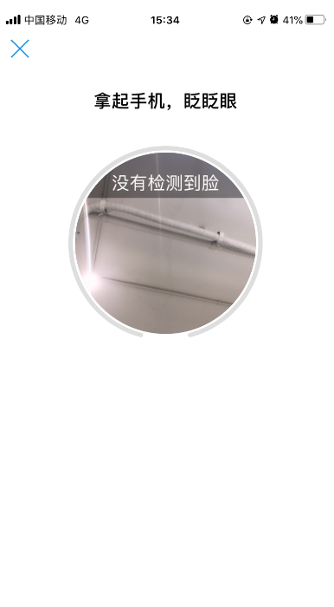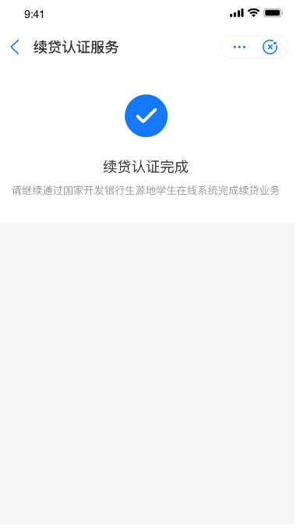

**13. 在手机支付宝客户端完成身份认证认证后，返回生源地学生在线系统，点击“我已完成身份认证，点击查询”按钮。**

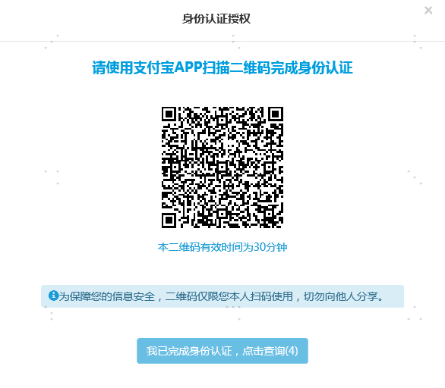

注：如身份认证失败，请按照以下步骤操作

1. 认证失败合同卡片上会有提示可点击按钮重新选择
2. 退出当前窗口，点击合同卡片上的“待网上签订合同”按钮重新走一遍流程。
3. 为了防止续贷学生重复生成大量二维码数据造成系统拥堵，二维码生成时间间隔2分钟以上。
4. 确实无法通过身份验证，学生可选取“资助中心现场签订合同”进行线下贷款办理操作。

**14. 身份认证完成**

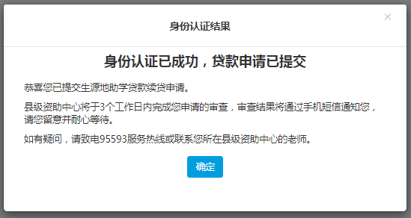

**15. 远程贷款申请提交成功后，返回我的贷款查看贷款申请卡片状态，已刷新为远程贷款申请已提交，耐心等待老师审批受理即可。**

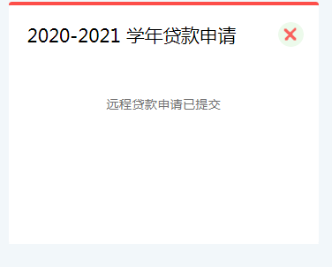

注：

1. 因为个人原因想转为现场签订合同或修改贷款申请信息，可以点击X图标删除贷款申请，重新申请贷款。
2. 远程贷款申请无需导出申请表，无需到现场资助中心办理
3. 如需修改贷款合同，进入我的贷款功能，会显示用户所有贷款合同卡片。

找到申请贷款合同的卡片修改贷款申请信息。也可通过修改重新选择签订方式。

**16. 贷款申请进度查询**

申请完贷款后，首页会显示贷款进度条，显示该贷款申请的进度，申请进度主要有5个节点分别为：在线提交、现场受理、审批中、审批通过、发放到高校。

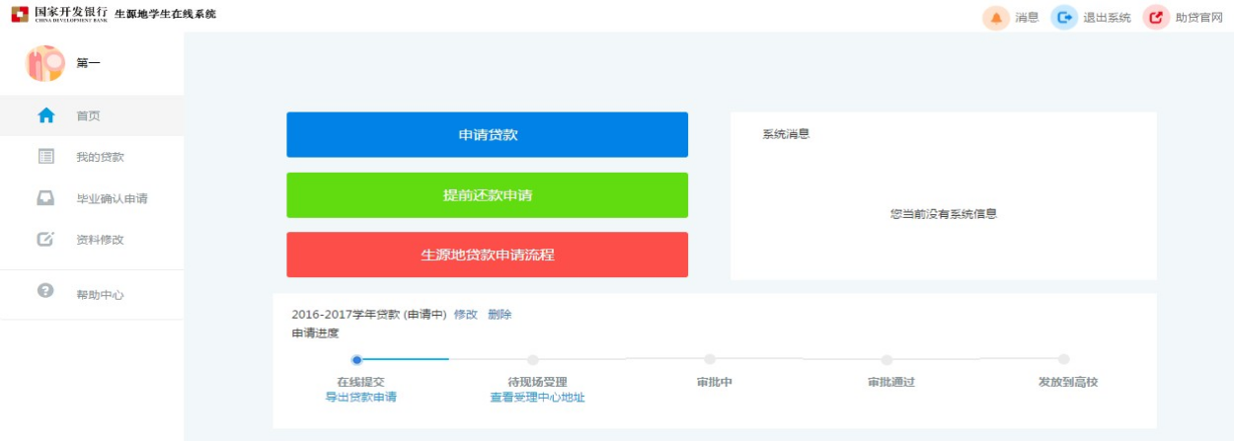

注：当县资助中心老师审核成功后，会给续贷学生发送贷款办理成功与回执验证码短信，续贷学生可登陆学生在线系统查看并打印电子合同和贷款受理证明。